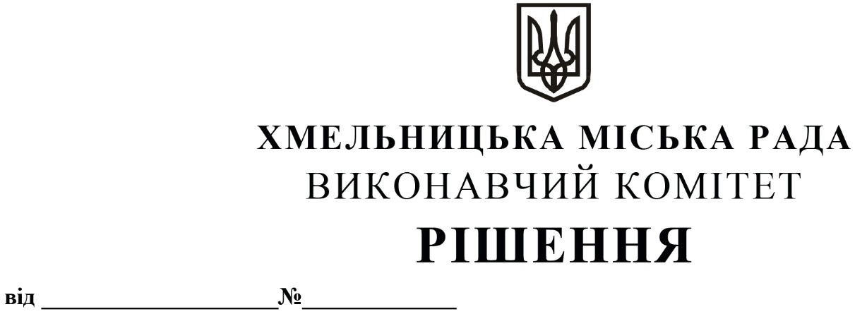

Про внесення на розгляд сесії міської ради

пропозиції про внесення змін до рішення

четвертої сесії міської ради від 17.02.2021

№ 40

Розглянувши клопотання комунального підприємства «Хмельницька міська фірма «Кіновідеопрокат», з метою стабілізації фінансового стану підприємства, відповідно до частини 10 статті 9 Закону України «Про правовий режим воєнного стану», керуючись Законом України «Про місцеве самоврядування в Україні», виконавчий комітет міської ради

ВИРІШИВ:

1. Внести на розгляд сесії міської ради пропозицію про внесення змін до рішення четвертої сесії міської ради від 17.02.2021 № 40 «Про затвердження нормативних документів з питань оренди та визначення додаткової умови оренди майна Хмельницької міської територіальної громади (крім землі)», виклавши додаток 5 до рішення в новій редакції згідно з додатком.

2. Контроль за виконанням рішення покласти на заступника міського голови – директора департаменту інфраструктури міста В. Новачка.

Міський голова Олександр СИМЧИШИН

Додаток

до рішення виконавчого комітету

від 10.10.2024 № 1568

**Порядок**

**розподілу орендної плати за комунальне майно**

**Хмельницької міської територіальної громади**

1. Нарахування орендної плати та інших обов’язкових платежів за договорами оренди нерухомого майна, окремого індивідуально визначеного майна Хмельницької міської територіальної громади здійснюють міські комунальні підприємства, установи, організації, заклади міської комунальної власності, на балансі яких перебуває таке майно (далі – Балансоутримувачі).

Нарахування орендної плати та інших платежів за договорами оренди єдиних майнових комплексів комунальних підприємств, їхніх відокремлених структурних підрозділів (далі – ЄМК), здійснює фінансове управління.

1.1. Отримувачами коштів за оренду нерухомого майна, окремого індивідуально визначеного майна Хмельницької міської територіальної громади є балансоутримувачі такого майна.

Кошти за оренду ЄМК сплачуються орендарем до бюджету Хмельницької міської територіальної громади.

2. Орендна плата розподіляється наступним чином:

2.1. Орендна плата, отримана від оренди ЄМК, спрямовується в повному обсязі до бюджету Хмельницької міської територіальної громади.

2.2. Орендна плата, отримана від оренди окремого індивідуально визначеного майна (крім нерухомого) підприємств, установ, організацій, закладів, спрямовується в повному обсязі балансоутримувачам цього майна.

2.3. Орендна плата від оренди нерухомого майна (будівель, споруд, приміщень, а також їх окремих частин), що перебуває на балансі комунальних підприємств (крім тих, для яких цим Порядком передбачений інший порядок розподілу та використання коштів) спрямовується:

– 70 % орендної плати до загального фонду бюджету Хмельницької міської територіальної громади;

– 30 % орендної плати залишається вказаним суб’єктам для утримання, експлуатації та ремонту нежитлових приміщень, які перебувають на їх балансі.

Кошти, отримані від оренди нерухомого майна (будівель, споруд, приміщень, а також їх окремих частин), перераховуються балансоутримувачами такого майна, крім закладів охорони здоров’я, які функціонують у статусі комунальних некомерційних підприємств, до загального фонду бюджету Хмельницької міської територіальної громади до 10 числа місяця, наступного за звітним.

Орендна плата за оренду нерухомого майна (будівель, споруд, приміщень, а також їх окремих частин), яке перебуває на балансі закладів охорони здоров’я, які функціонують у статусі комунальних некомерційних підприємств, сплачується орендарем такого майна до загального фонду бюджету Хмельницької міської територіальної громади та балансоутримувачу такого майна відповідно до вищезазначеного розподілу до 25 числа поточного місяця.

2.4. Кошти, отримані від оренди нерухомого майна (будівель, споруд, приміщень, а також їх окремих частин), що перебуває на балансі комунального підприємства «Агенція муніципальної нерухомості», розподіляються ним таким чином:

– 40 % фактично отриманих коштів перераховується до загального фонду бюджету Хмельницької міської територіальної громади до 10 числа місяця, наступного за звітним;

– 60 % фактично отриманих коштів залишається підприємству на покриття витрат на його функціонування, утримання та для утримання, експлуатації та ремонту нерухомого майна, яке перебуває на його балансі.

2.5. Кошти отримані від оренди нерухомого майна (будівель, споруд, приміщень, а також їх окремих частин), що перебуває на балансі міського комунального підприємства кінотеатр ім. Т. Г. Шевченка, комунального підприємства «Чайка» Хмельницької міської ради, міського комунального підприємства «Хмельницьктеплокомуненерго», комунального підприємства «Хмельницька міська фірма «Кіновідеопрокат», залишаються у розмірі 100 % таким підприємствам.

2.6. Плата за оренду майна бюджетних установ, згідно ст. 13 Бюджетного кодексу України, являється власними надходженнями бюджетних установ, включається до спеціального фонду бюджету та використовується ними відповідно до бюджетного законодавства.

2.7. Балансоутримувачі комунального майна, переданого в оренду, проводять нарахування орендної плати, зараховують отримані кошти на свої поточні розрахункові рахунки, перераховують частину таких коштів до бюджету Хмельницької міської територіальної громади відповідно до цього Порядку.

2.8. Балансоутримувачі комунального майна, переданого в оренду, щомісячно до 10 числа місяця, наступного за звітним, звітують перед фінансовим управлінням про стан розрахунку орендарів в частині фактично отриманої та спрямованої до бюджету Хмельницької міської територіальної громади орендної плати. Фінансове управління здійснює контроль за своєчасним надходженням вказаних коштів.

2.9. Балансоутримувачі комунального майна, переданого в оренду, щомісячно, до 5 числа місяця, наступного за звітним, звітують перед управлінням житлової політики і майна про стан розрахунку орендарів по сплаті орендної плати за формою, встановленою управлінням.

2.10. Балансоутримувачі комунального майна, переданого в оренду, несуть відповідальність за нарахування, вчасне перерахування частини отриманих коштів за оренду до бюджету Хмельницької міської територіальної громади, а також здійснюють оперативне реагування на несвоєчасну сплату орендарями орендної плати. Балансоутримувачі зобов’язані надавати управлінню житлової політики і майна та фінансовому управлінню будь-яку інформацію стосовно оренди нерухомого майна.

Керуючий справами виконавчого комітету Юлія САБІЙ

Заступник директора департаменту

інфраструктури міста – начальник

управління житлової політики і майна Наталія ВІТКОВСЬКА